能力指標：8-a-06

8-a-06 | 能理解二次多項式因式分解的意義。 | A-4-16

說明：
- 能理解一次多項式是另一個二次多項式因式的意義。
- 能理解二次多項式因式分解的意義。
- 若要將一多項式因式分解完全，就是將其化成幾個多項式的連乘，且無法再降次分解。
- 例：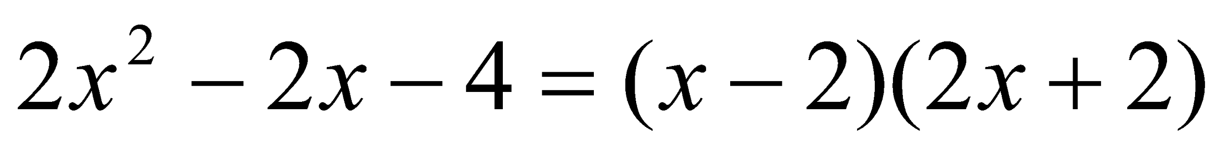…(1)
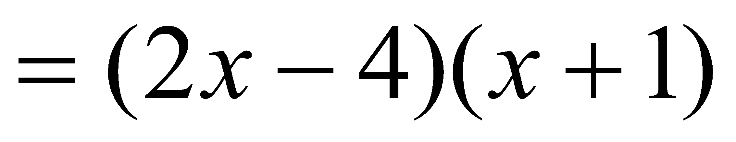…(2)
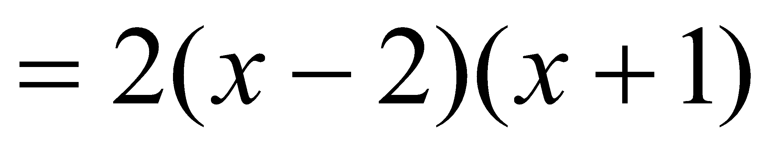…(3)
以上(1)、(2)、(3)均是正確答案。

能力指標 | 下修建議 | 教學影片 | 協作設計人
8-a-06 |  | 因式與倍式  因式分解的意義 | 瑞穗國中 張依庭

學習單-1

班級： 座號： 姓名：

一、已知$$2x^{2}+x-6=(2x-3)(x+2)$$，請判斷下列敘述是否正確，
如果正確打「O」，不正確打「X」：
( )1. | $$2x-3$$是$$2x^{2}+x-6$$的倍式。
( )2. | $$2x-3$$是$$2x^{2}+x-6$$的因式。
( )3. | $$x+2$$是$$2x^{2}+x-6$$的因式。
( )4. | $$x+2$$是$$2x^{2}+x-6$$的倍式。
( )5. | $$2x^{2}+x-6$$是$$2x-3$$的因式。
( )6. | $$2x^{2}+x-6$$是$$x+2$$的倍式。
( )7. | $$2x^{2}+x-6$$是$$2x^{2}+x-6$$的倍式。
( )8. | $$2x^{2}+x-6$$是$$2x^{2}+x-6$$的因式。

二、請判斷 $$x+2$$是否為 $${2x}^{2}-x-10$$ 的因式？
三、請判斷 $${3x}^{2}+5x+6$$是否為 $$x-3$$ 的倍式？

四、已知 $$6x^{2}+13x-8$$ 是 $$2x-1$$ 的倍式，請將 $$6x^{2}+13x-8$$ 因式分解。
五、已知 $$x-2$$ 是 $$3x^{2}-11x+10$$的因式，請將 $$3x^{2}-11x+10$$ 因式分解。
六、若 $$5x^{2}+23x-10$$ 可因式分解成 $$(x+5)(ax+b)$$，求 $$a$$ 和 $$b$$。

學習單-2

班級： 座號： 姓名：

一、連連看，請將相對應的因式、倍式連起來：

倍式 |  |  |  | 因式
$$x^{2}+x-2$$ | • |  | • | $$x-2$$
$${2x}^{2}+3x-2$$ | • |  | • | $$x+2$$
$$x^{2}-4$$ | • |  | • | $$x-1$$
$${2x}^{2}-3x+1$$ | • |  | • | $$2x-1$$

二、已知 $$3x^{2}+2x-8=(x+2)(3x-4)$$，下列哪些是$$3x^{2}+2x-8$$的因式？

□ | $$x+2$$ | □ | $$4(x+2)$$ | □ | $$4(x-2)$$ | □ | $${(x+2)}^{2}$$
□ | $$(x+2)(x-2)$$ | □ | $$(3x-4)$$ | □ | $$\frac{1}{5}(3x-4)$$ | □ | $$(x+2)(3x-4)$$

三、已知 $$20x^{2}-mx-42$$ 可以因式分解成 $$(4x-7)(5x+6)$$，則 $$m=$$？
四、已知 $$x-1$$ 是 $$2x^{2}+x-3$$的因式，請將 $$2x^{2}+x-3$$因式分解。

學習單-3

班級： 座號： 姓名：

一、單選題：
( )1. | 判斷 $$x-3$$ 是否為 $$2x^{2}+5x-3$$ 的因式？如果是，則$$2x^{2}+5x-3$$還有哪個因式？  (A)不是 (B)是，$$2x+1$$  (C)是，$$2x-1$$ (D)$$是，5x-1$$
( )2. | 已知$$(x-1)(x-8)=x^{2}-9x+8$$，則下列哪一個選項不是  $$x^{2}-9x+8$$ 的因式？  (A)$$x-1$$ (B)$$x+1$$ (C)$$6(x-8)$$ (D)$$1-x$$
( )3. | 已知$${3x}^{2}-x-10=(3x+5)(x-2)$$，則下列哪一個敘述是正確？  (A) $${3x}^{2}-x-10$$ 為 $$3x+5$$ 的因式  (B) $$3x+5$$ 為 $${3x}^{2}-x-10$$ 的倍式  (C) $$x-2$$ 為 $${3x}^{2}-x-10$$ 的倍式  (D) $${3x}^{2}-x-10$$ 為 $$x-2$$ 的倍式
( )4. | 若 $$x^{2}-5x+6$$ 可以因式分解成$$(x+a)(x+b)$$，則下列哪一個選項正確？  (A)$$a+b=5$$ (B)$$a-b=-5$$  (C)$$ab=6$$ (D)$$a-b=-6$$

二、請判斷 $$x-1$$ 是否為 $$x^{3}-1$$ 的因式？

三、已知 $$2x^{2}+x-6$$ 是 $$2x-3$$ 的倍式，請將 $$2x^{2}+x-6$$ 因式分解。
四、若 $$6x^{2}-13x+6$$ 可因式分解成 $$(2x-3)(ax-b)$$，求 $$a$$ 和 $$b$$。
五、若 $$ax^{2}+bx+c$$ 可因式分解成 $$(x+5)(3x-2)$$，求 $$a$$、$$b$$ 和 $$c$$。

